APROXIMACIÓ DE π

Susana Yu

3 ESO A

Mates

Enrique Martinell

Índex

Aproximació de PI pel mètode d’Arquímedes ………………………………………………………….....2

Construcció en Geogebra……………………………....……………………………………………........…......3

Anàlisi de les dades…………………………………………………………………………………............………..4

El nombre pi al llarg de la història………………………………………………………………......…………..5

**Aproximació de PI pel mètode d’Arquímedes**

El mètode que reproduïm aquí és el que va utilitzar Arquímedes i consistia en circumscriure i inscriure polígons regulars de n-costats en circumferències i calcular el perímetre dels polígons (mètode de exhausió).

Arquímedes va començar amb hexàgons i després va anar duplicant el nombre de costats fins arribar a construir un polígon de 96 costats.

Nosaltres utilitzarem el geogebra per aconseguir trobar un nombre aproximat de pi fixant-nos amb el mètode

d’Arquímedes

**Què hauríem de saber?**

Un **polígon inscrit** en una circumferència és un polígon que té tots els vèrtexs situats a la circumferència. Un **polígon circumscrit** en una circumferència tots els seus costats són tangents a la circumferència.

|  |  |
| --- | --- |
|  |  |
| **Polígoin inscrit** | **Polígon circumscrit** |

L'angle format per dos radis consecutius d'un polígon regular l'anomenem **angle central** del polígon.



**Completa la taula**

|  |  |
| --- | --- |
| Nombre de costats del polígon inscrit | Angle central |
| 3 costats | 360º / 3 costats = 120º |
| 4 costats | 360º / 4 costats = 90º |
| 5 costats | 360º / 5 costats = 72º |
| 6 costats | 360º / 6 costats = 60º |
| 7 costats | 360º / 7 costats = 51,42º |
| … |  |
| N costats | 360º / N costats = Xº |

**Construcció en Geogebra**

Link de tutorial :<http://matematiques.annaravell.cat/pi.html>

Resultat:

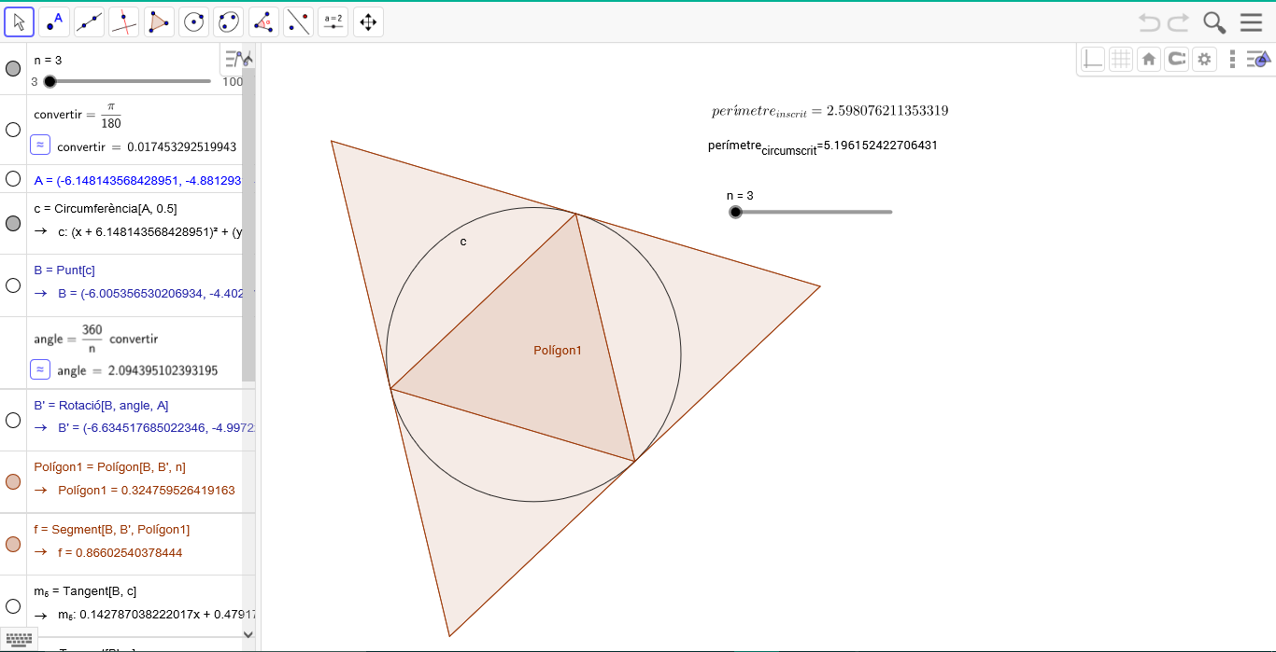

**Anàlisi de les dades**

**L’error absolut d’una aproximació**

Anomenem error absolut d’una aproximació, a el valor absolut de la diferència entre el valor exacte del nombre i el valor aproximat.

**L’error relatiu**

Anomenem error relatiu a el quocient entre l’error absolut i el valor absolut de valor exacte. Aquest error expressa l’error comès per unitat.

Web: <http://ioc.xtec.cat/materials/PACFMAA/pacf/14_aprox_errors.pdf>

|  |  |  |  |  |  |  |  |  |  |  |  |  |  |  |  |  |  |
| --- | --- | --- | --- | --- | --- | --- | --- | --- | --- | --- | --- | --- | --- | --- | --- | --- | --- |
|  | | Aproximació utilitzant polígon inscrit | | | | | | | | Aproximació utilitzant polígon circumscrit | | | | | | | |
| costats | Perímetre | | Valor exacte de pi | | Error Absolut | | Error Relatiu | | Perímetre | | valor exacte de pi | | Error Absolut | | Error Relatiu | |
| 3 | | 2.598 | | 3.141 | | 0.543 | | 0.173 | | 5.196 | | 3.141 | | 2.055 | | 0.654 | |
| 4 | | 2.828 | | 3.141 | | 0.313 | | 0.100 | | 3.999 | | 3.141 | | 0.858 | | 0.273 | |
| 5 | | 2.938 | | 3.141 | | 0.203 | | 0.065 | | 3.632 | | 3.141 | | 0.491 | | 0.156 | |
| 6 | | 3 | | 3.141 | | 0.141 | | 0.045 | | 3.464 | | 3.141 | | 0.323 | | 0.103 | |
| 20 | | 3.128 | | 3.141 | | 0.013 | | 0.004 | | 3.167 | | 3.141 | | 0.026 | | 0.008 | |
| 40 | | 3.138 | | 3.141 | | 0.003 | | 0.001 | | 3.148 | | 3.141 | | 0.007 | | 0.002 | |
| 60 | | 3.14 | | 3.141 | | 0.001 | | 0.000 | | 3.144 | | 3.141 | | 0.003 | | 0.001 | |
| 80 | | 3.14 | | 3.141 | | 0.001 | | 0.000 | | 3.143 | | 3.141 | | 0.002 | | 0.001 | |
| 100 | | 3.141 | | 3.141 | | 0.000 | | 0.000 | | 3.142 | | 3.141 | | 0.001 | | 0.000 | |

|  |  |
| --- | --- |
| costats | Interval que conte pi |
| 3 | [2.598 – 5.196] |
| 4 | [2.828 – 3.999] |
| 5 | [2.938 – 3.632] |
| 6 | [3 – 3.464] |

|  |  |
| --- | --- |
| costats | Interval que conte pi |
| 20 | [3.128 – 3.167] |
| 40 | [3.138 – 3.148] |
| 60 | [3.14 – 3.144] |
| 80 | [3.14 – 3.143] |
| 100 | [3.141 – 3.142] |

**El nombre pi al llarg de la història**

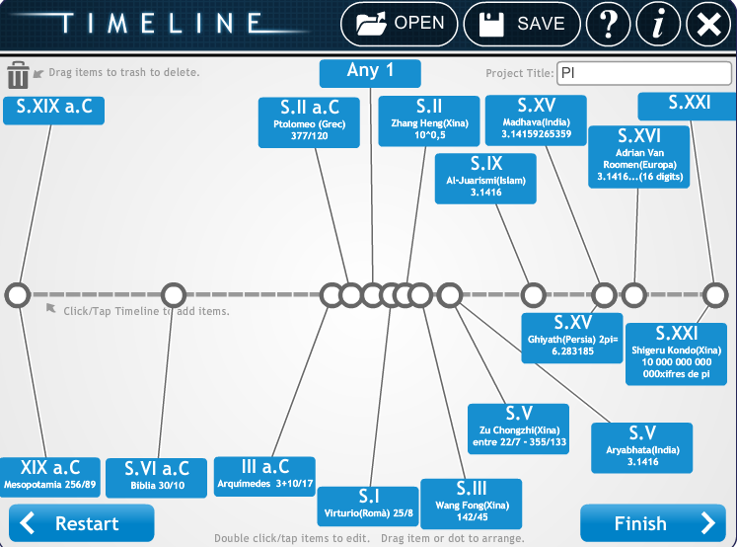

**Què és el nº pi ?**

El número pi, és el resultat de dividir la longitud d’una circumferència pel seu diàmetre. Aquest nombre és independent del tamany de la circumferència, ja que aquesta relació (nº pi), sempre serà constant.

**Quin tipus de nombre és?**

Aquest nombre està classificat com a una nombre irracional, un nombre que no pot ser representat com a fracció de dos nombres enters. És un nombre decimal aperiòdic amb xifres infinites.

|  |  |  |  |  |  |  |  |  |
| --- | --- | --- | --- | --- | --- | --- | --- | --- |
| **Año** | | **Matemático o documento** | | **Cultura** | **Aproximación** | | **Error**  (en partes por millón) | |
| ~1900 a. C. | | [Papiro de Ahmes](https://es.wikipedia.org/wiki/Papiro_de_Ahmes) | | Egipcia | 28/34 ~ 3,1605 | | 6016 ppm | |
| ~1600 a. C. | | [Tablilla de Susa](https://es.wikipedia.org/w/index.php?title=Tablilla_de_Susa&action=edit&redlink=1) | | Babilónica | 25/8 = 3,125 | | 5282 ppm | |
| ~600 a. C. | | La [Biblia](https://es.wikipedia.org/wiki/Biblia) (Reyes I, 7,23) | | Judía | 3 | | 45 070 ppm | |
| ~500 a. C. | | [Bandhayana](https://es.wikipedia.org/w/index.php?title=Bandhayana&action=edit&redlink=1) | | India | 3,09 | | 16 422 ppm | |
| ~250 a. C. | | [Arquímedes](https://es.wikipedia.org/wiki/Arqu%C3%ADmedes) de Siracusa | | Griega | entre 3 10/71 y 3 1/7  empleó 211875/67441 ~ 3,14163 | | <402 ppm  13,45 ppm | |
| ~150 | | [Claudio Ptolomeo](https://es.wikipedia.org/wiki/Claudio_Ptolomeo) | | Greco-egipcia | 377/120 = 3,141666... | | 23,56 ppm | |
| 263 | | [Liu Hui](https://es.wikipedia.org/wiki/Liu_Hui) | | China | 3,14159 | | 0,84 ppm | |
| 263 | | [Wang Fan](https://es.wikipedia.org/w/index.php?title=Wang_Fan&action=edit&redlink=1) | | China | 157/50 = 3,14 | | 507 ppm | |
| ~300 | | [Chang Hong](https://es.wikipedia.org/w/index.php?title=Chang_Hong&action=edit&redlink=1) | | China | 101/2 ~ 3,1623 | | 6584 ppm | |
| ~500 | | [Zu Chongzhi](https://es.wikipedia.org/wiki/Zu_Chongzhi) | | China | entre 3,1415926 y 3,1415929 empleó 355/113 ~ 3,1415929 | | <0,078 ppm 0,085 ppm | |
| ~500 | | [Aryabhata](https://es.wikipedia.org/wiki/Aryabhata) | | India | 3,1416 | | 2,34 ppm | |
| ~600 | | [Brahmagupta](https://es.wikipedia.org/wiki/Brahmagupta) | | India | 101/2 ~ 3,1623 | | 6584 ppm | |
| ~800 | | [Al-Juarismi](https://es.wikipedia.org/wiki/Al-Juarismi) | | Persa | 3,1416 | | 2,34 ppm | |
| 1220 | | [Fibonacci](https://es.wikipedia.org/wiki/Fibonacci) | | Italiana | 3,141818 | | 72,73 ppm | |
| 1400 | | [Madhava](https://es.wikipedia.org/wiki/Madhava) | | India | 3,14159265359 | | 0,085 ppm | |
| 1424 | | [Al-Kashi](https://es.wikipedia.org/wiki/Al-Kashi) | | Persa | 2π = 6,2831853071795865 | | 0,1 ppm | |
| **Año** | **Descubridor** | | **Ordenador utilizado** | | | **Número de cifras decimales** | |
| [1949](https://es.wikipedia.org/wiki/1949) | G.W. Reitwiesner y otros[14](https://es.wikipedia.org/wiki/N%C3%BAmero_%CF%80#cite_note-bailey-14) | | ENIAC | | | 2037 | |
| [1954](https://es.wikipedia.org/wiki/1954) |  | | NORAC | | | 3092 | |
| [1959](https://es.wikipedia.org/wiki/1959) | Guilloud | | IBM 704 | | | 16 167 | |
| [1967](https://es.wikipedia.org/wiki/1967) |  | | CDC 6600 | | | 500 000 | |
| [1973](https://es.wikipedia.org/wiki/1973) | Guillord y Bouyer[14](https://es.wikipedia.org/wiki/N%C3%BAmero_%CF%80#cite_note-bailey-14) | | CDC 7600 | | | 1 001 250 | |
| [1981](https://es.wikipedia.org/wiki/1981) | Miyoshi y Kanada[14](https://es.wikipedia.org/wiki/N%C3%BAmero_%CF%80#cite_note-bailey-14) | | FACOM M-200 | | | 2 000 036 | |
| [1982](https://es.wikipedia.org/wiki/1982) | Guilloud | |  | | | 2 000 050 | |
| [1986](https://es.wikipedia.org/wiki/1986) | Bailey | | CRAY-2 | | | 29 360 111 | |
| [1986](https://es.wikipedia.org/wiki/1986) | Kanada y Tamura[14](https://es.wikipedia.org/wiki/N%C3%BAmero_%CF%80#cite_note-bailey-14) | | HITAC S-810/20 | | | 67 108 839 | |
| [1987](https://es.wikipedia.org/wiki/1987) | Kanada, Tamura, Kobo y otros | | NEC SX-2 | | | 134 217 700 | |
| [1988](https://es.wikipedia.org/wiki/1988) | Kanada y Tamura | | Hitachi S-820 | | | 201 326 000 | |
| [1989](https://es.wikipedia.org/wiki/1989) | Hermanos Chudnovsky | | CRAY-2 y IBM-3090/VF | | | 480 000 000 | |
| [1989](https://es.wikipedia.org/wiki/1989) | Hermanos Chudnovsky | | IBM 3090 | | | 1 011 196 691 | |
| [1991](https://es.wikipedia.org/wiki/1991) | Hermanos Chudnovsky | |  | | | 2 260 000 000 | |
| [1994](https://es.wikipedia.org/wiki/1994) | Hermanos Chudnovsky | |  | | | 4 044 000 000 | |
| [1995](https://es.wikipedia.org/wiki/1995) | Kanada y Takahashi | | HITAC S-3800/480 | | | 6 442 450 000 | |
| [1997](https://es.wikipedia.org/wiki/1997) | Kanada y Takahashi | | Hitachi SR2201 | | | 51 539 600 000 | |
| [1999](https://es.wikipedia.org/wiki/1999) | Kanada y Takahashi | | Hitachi SR8000 | | | 68 719 470 000 | |
| [1999](https://es.wikipedia.org/wiki/1999) | Kanada y Takahashi | | Hitachi SR8000 | | | 206 158 430 000 | |
| [2002](https://es.wikipedia.org/wiki/2002) | Kanada y otros[14](https://es.wikipedia.org/wiki/N%C3%BAmero_%CF%80#cite_note-bailey-14) [[3]](http://web.archive.org/web/http://oldweb.cecm.sfu.ca/personal/jborwein/kanada_trillion.html) | | Hitachi SR8000/MP | | | 1 241 100 000 000 | |
| [2004](https://es.wikipedia.org/wiki/2004) |  | | Hitachi | | | 1 351 100 000 000 | |
| [2009](https://es.wikipedia.org/wiki/2009) | Daisuke Takahashi[15](https://es.wikipedia.org/wiki/N%C3%BAmero_%CF%80#cite_note-15) | | T2K Tsukuba System | | | 2 576 980 370 000 | |
| [2009](https://es.wikipedia.org/wiki/2009) | Fabrice Bellard[16](https://es.wikipedia.org/wiki/N%C3%BAmero_%CF%80#cite_note-16) | | Core i7 CPU, 2.93 GHz; RAM: 6GiB | | | 2 699 999 990 000 | |
| [2010](https://es.wikipedia.org/wiki/2010) | Shigeru Kondo | | 2 x Intel Xeon X5680, 3.33 GHz | | | 5 000 000 000 000 | |
| [2011](https://es.wikipedia.org/wiki/2011) | Shigeru Kondo | |  | | | 10 000 000 000 000 | |

**Webs:**

<http://matematicaseducativas.blogspot.com.es/2011/03/arquimedes-y-el-numero.html>

<http://centros5.pntic.mec.es/ies.de.bullas/dp/matema/conocer/arquimedes.htm>

<http://blocs.xtec.cat/historiamatematica/2008/11/21/problema-48-del-papir-rhind/>

<http://es.wikipedia.org/wiki/N%C3%BAmero_%CF%80>

<http://www.microsiervos.com/archivo/ciencia/belleza-numero-pi.html>

http://mkweb.bcgsc.ca/pi/a